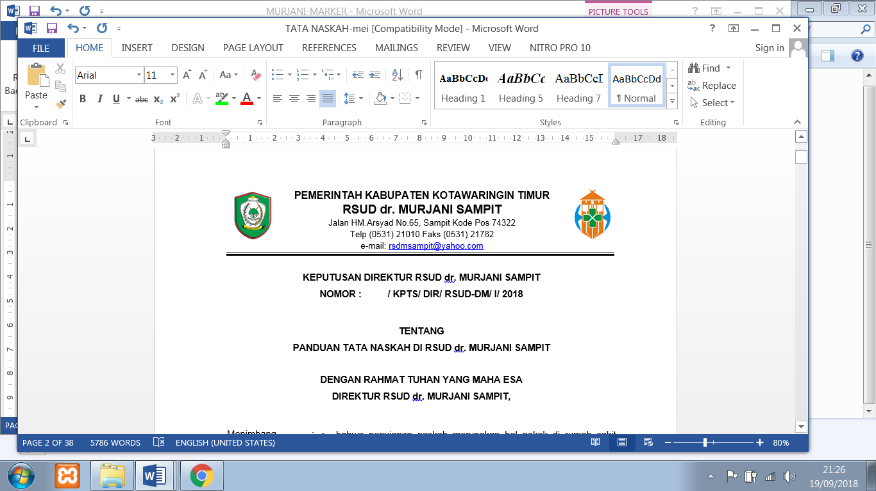

**KEPUTUSAN DIREKTUR RSUD dr. MURJANI SAMPIT**

**NOMOR : /KPTS/ DIR/ P10/ RSUD-DM / I / 2018**

**TENTANG**

**KEBIJAKAN KEBERSIHAN TANGAN (*HAND HYGIENE*)**

**RSUD dr. MURJANI SAMPIT**

**DENGAN RAHMAT TUHAN YANG MAHA ESA**

**DIREKTUR RUMAH SAKIT UMUM DAERAH dr. MURJANI**

MENIMBANG **:**

1. Bahwa di dalam Rumah Sakit terdapat agen-agen infeksi yang dapat menyebabkan penyakit namun Rumah Sakit dapat melakukan usaha pengendalian dan pencegahan.
2. Bahwa kebersihan tangan merupakan salah satu kewaspadaan standar yang masuk program pencegahan dan pengendalian infeksi di Rumah Sakit
3. Bahwa untuk melindungi tenaga kesehatan dan tenaga lainnya dirumah sakit agar aman, nyaman dan sehat perlu menjaga kebersihan tangan yang sesuai standar;
4. Bahwa untuk maksud tersebut diatas perlu dibuat Kebijakan Kebersihan Tangan;

MENGINGAT **:**

1. Undang-Undang Nomor 36 Tahun 2009 tentang kesehatan;
2. Undang-Undang Nomor 44 Tahun 2009 tentang Rumah Sakit
3. Undang-Undang Nomor 8 Tahun 1992 tentang Perlindungan Konsumen;
4. Undang-Undang Nomor 29 Tahun 2004 tentang Praktik Kedokteran;
5. Peraturan Pemerintah Nomor 32 Tahun 1996 tentang Tenaga Kesehatan;
6. Peraturan Menteri Kesehatan Republik Indonesia Nomor 159b/Menkes/PER/II/1998 tentang Rumah Sakit
7. Peraturan Menteri Kesehatan Republik Indonesia No 1204/Menkes/Per/II/1998 tentang Persyaratan Kesehatan Rumah Sakit
8. Peraturan Menteri Kesehatan Republik Indonesia No 27/Menkes/Per/IV/2017 tentang Pencegahan dan Pengendalian Infeksi di Rumah Sakit dan Fasilitas Pelayanan Kesehatan Lainnya.
9. Buku Pedoman Pencegahan dan Pengendalian Infeksi di Rumah sakit dan fasilitas kesehatan lainya, Depkes RI, 2007;
10. Surat Keputusan RSUD dr. Murjani Sampit Nomor /KPTS/PPI/RSUD-DM/I/2018 Tentang Kebijakan Pencegahan dan Pengendalian Infeksi RSUD dr. Murjani Sampit

MEMUTUSKAN

MENETAPKAN :

KESATU **:** Kebijakan Kebersihan Tangan (*Hand* Hygiene) di RSUD dr. Murjani Sampit.

KEDUA **:** Kebijakan Kebersihan Tangan ini dijadikan sebagai pedoman dan acuan dalam pengendalian infeksi di RSUD dr. Murjani Sampit.

KETIGA : Kebijakan Kebersihan Tangan Melalui Kepatuhan Melakukan Prosedur Kebersihan Tangan di RSUD dr. Murjani Sampit:

1. Penyusunan SPO *hand hygiene* berdasarkan pedoman pelaksanaan *hand hygiene* terbaru.
2. Sosialisasi SPO *hand hygiene*
3. Edukasi mengenai prosedur *hand hygiene* dan 5 momen saat harus melakukan *hand hygiene*
4. Audit kepatuhan *hand hygiene*
5. Evaluasi hasil audit *hand hygiene* dan penetapan Rencana Tindak Lanjut (RTL)

KEEMPAT :Kebijakan ini digunakan diseluruh area RSUD dr. Murjani (poli rawat jalan, rawat inap, ruang tunggu, laboratorium, ruang kantor, dan seluruh instalasi penunjang lain di RSUD dr. Murjani).

KELIMA:Surat Keputusan ini berlaku terhitung sejak tanggal ditetapkan dengan ketentuan apabila di kemudian hari terdapat kekeliruan dalam keputusan ini akan diadakan perubahan dan perbaikan sebagaimana mestinya.

Ditetap di : Sampit

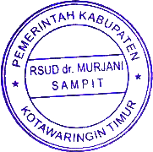Pada Tanggal : 2 Januari 2018

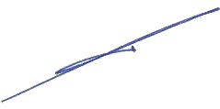DIREKTUR RSUD dr. MURJANI

**dr. DENNY MUDA PERDANA, Sp. Rad**

NIP. 19621121 199610 1 001

Tembusan Yth :

1. Ketua Komite PPI Rumah Sakit
2. Unit terkait
3. Arsip

LAMPIRAN 1 :

KEBIJAKAN KEBERSIHAN TANGAN (*HAND* HYGIENE)

RSUD dr. MURJANI SAMPIT

NOMOR : / PPI-KPTS / DIR / RSUD-DM / I /2018

TENTANG : KOMITE PENCEGAHAN DAN PENGENDALIAN INFEKSI

**KEBIJAKAN KEBERSIHAN TANGAN (*HAND HYGIENE*)**

1. PENGERTIAN

Kebersihan tangan adalah suatu prosedur tindakan membersihkan tangan dengan menggunakan sabun/ antiseptik di bawah air mengalir atau dengan menggunakan handscrub berbasis alkohol.

1. TUJUAN

Adalah untuk mmenghilangkan kotoran dari kulit secara mekanis dan mengurangi jmlah mikroorganisme sementara.

1. KEBIJAKAN

Kebersihan tangan harus dilakukan dengan benar sesuai standar WHO yaitu 6 langkah, baik mengggunakan handscrub maupun sabun di bawah air mengalir. Waktu melakukan kebersihan tangan ( *The Five Moments For Hand Hygiene*) adalah :

1. Sebelum kontak dengan pasien
2. Sebelum melakukan tindakan aseptik
3. Setelah terkena cairan tubuh pasien
4. Setelah kontak dengan pasien
5. Setelah kontak dengan lingkungan pasien

Adapun kebijakan lainnya tentang waktu melakukan kebersihan tangan antara lain :

1. Diantara kontak pasien satu dengan yang lainnya
2. Bila tangan kotor
3. Sebelum memakai sarung tangan
4. Segera setalah melepas sarung tangan
5. Sebelum dan setelah menyiapkan dan mengkonsumsi makanan
6. Segera setelah membersikan sekresi hidung
7. Sesudah ke WC
8. Segera setelah tiba di Rumah sakit
9. Sebelum meninggalkan Rumah sakit
10. JENIS – JENIS KEBERSIHAN TANGAN :
11. Kebersihan tangan sosial /rutin

Yaitu kebersihan tangan yang dilakukan secara prosedural baik sebelum atau sesudah melakukan tindakan dengan menggunakan sabun dengan PH netral dibawah air mengalir.

1. Kebersihan tangan prosedural

Yaitu kebersihan tangan yang dilakukan secara prosedural baik sebelum atau sesudah melakukan tindakan dengan menggunakan sabun antiseptic dengan kandungan chlorhexidin 2% di bawah iar mengalir jika tangan terlihat kotor, atau terkena cairan tubuh pasien, atau menggunakan handrub berbasis alkohol jika tangan tidak terlihat kotor atau tidak terkena caiaran tubuh pasien.

1. Kebersihan tangan *handrub*

Yaitu kebersihan tangan yang dilakukan secara prosedural baik sebelum atau sesudah melakukan tindakan medis dengan menggunakan handrub berbasis alkohol, jika tangan tidak terlihat kotor atau tidak terkena caiaran tubuh pasien.

1. Kebersihan tangan pembedahan
2. Kebersihan tangan bedah / scrubbing adalah proses menghilangkan/ menghancurkan mikroorganisme flora residen (Aaron., 2009)
3. Tindakan yang dilakukan petugas kesehatan di mana mencuci tangn di bawah air mengalir dari batas ujung jari sampai kesiku 1/3 bawah lengan atas dengan menggunakan bahan- bahan pencuci tangan (sabun desinfektan/*cholorhexidin* 4% *handrub*)
4. PROSEDUR PENGERINGAN TANGAN

Prosedur dan cara pengeringan tangan setelah melakukan kebersihan tangan menggunakan sabun di bawah air mengalir sebagai berikut :

1. Keringkan dari punggung tangan kedalam dan sebaliknya, menggunakan handuk kertas untuk mengangkat bakteri
2. Keringkan sekitar kuku kedalam
3. Kerjakan diantara jari – jari tangan dengan handuk kertas
4. TUJUAN :
5. Mencegah infeksi silang
6. Membebaskan kuman dan mencegah kontaminasi tangan selama pembedahan
7. *Cost effectif*